**АДМИНИСТРАЦИЯ**

**КАНТЕМИРОВСКОГО ГОРОДСКОГО ПОСЕЛЕНИЯ**

**КАНТЕМИРОВСКОГО МУНИЦИПАЛЬНОГО РАЙОНА**

**ВОРОНЕЖСКОЙ ОБЛАСТИ**

**ВЕСТНИК № 27**

**МУНИЦИПАЛЬНЫХ НОРМАТИВНЫХ ПРАВОВЫХ АКТОВ ОРГАНОВ МЕСТНОГО САМОУПРАВЛЕНИЯ**

**КАНТЕМИРОВСКОГО ГОРОДСКОГО ПОСЕЛЕНИЯ КАНТЕМИРОВСКОГО МУНИЦИПАЛЬНОГО РАЙОНА ВОРОНЕЖСКОЙ ОБЛАСТИ**

**19.06.2025 год**

**р.п. Кантемировка**

**Содержание:**

|  |  |  |
| --- | --- | --- |
| №  п/п | Дата  регистрации | Наименование постановления: |
| 141 | 19.06.2025 | О проведении торгов в форме аукциона по продаже права на заключение договора аренды земельного участка |

**ИЗВЕЩЕНИЕ о проведении открытого аукциона на право заключения договора аренды участка**



**АДМИНИСТРАЦИЯ**

**КАНТЕМИРОВСКОГО ГОРОДСКОГО ПОСЕЛЕНИЯ КАНТЕМИРОВСКОГО МУНИЦИПАЛЬНОГО РАЙОНА ВОРОНЕЖСКОЙ ОБЛАСТИ**

**ПОСТАНОВЛЕНИЕ**

от 19.06.2025 г. № 141

р.п. Кантемировка

О проведении торгов в форме аукциона

по продаже права на заключение договора

аренды земельного участка

Руководствуясь ст.ст. 39.11, 39.12 Земельного кодекса Российской Федерации, администрация Кантемировского городского поселения постановляет:

1. Провести торги в форме аукциона, электронного по форме подачи предложений по цене продажи права на заключение договора аренды земельного участка из земель категории - «Земли населённых пунктов», разрешённое использование: размещение гаражей для собственных нужд, с кадастровым номером 36:12:0100080:959, местоположение: Российская Федерация, Воронежская область, Кантемировский муниципальный район, Кантемировское городское поселение, рп Кантемировка, ул Победы, земельный участок 25а/5а, площадью 15кв.м.

2. Определить организатором торгов администрацию Кантемировского городского поселения Кантемировского муниципального района Воронежской области.

3. Опубликовать извещение о проведении торгов в Вестнике муниципальных нормативных правовых актов органов местного самоуправления Кантемировского городского поселения Кантемировского муниципального района Воронежской области и разместить на сайте администрации, а также на официальном сайте Российской Федерации www.torgi.gov.ru в сети «Интернет» в соответствии с требованиями действующего законодательства РФ.

Глава Кантемировского

городского поселения Ю.А. Завгородний

**ИЗВЕЩЕНИЕ**

**о проведении открытого аукциона на право заключения договора аренды участка**

**Организатор аукциона** – администрация Кантемировского городского поселения.

Место нахождения: Воронежская область, Кантемировский район, р.п. Кантемировка, ул.Победы, 17.

Почтовый адрес: 396730, Воронежская область, Кантемировский район, р.п. Кантемировка, ул.Победы, 17.

Номер контактного телефона: 8 (47367) 6-22-55,6-10-53.

Адрес электронной почты: kant-poselenie@yandex.ru

**Уполномоченный орган:** администрация Кантемировского городского поселения.

**Основание проведения аукциона** – постановление администрации Кантемировского городского поселения №141 от 19.06.2025г. «О проведении торгов в форме аукциона

по продаже права на заключение договора аренды земельного участка».

**Форма торгов и форма подачи предложений о цене:** аукцион, открытый по составу участников и форме подачи предложений о цене.

**Место проведения аукциона:** электронная площадка АО «Сбербанк - АСТ» (<http://utp.sberbank-ast.ru>).

**Оператор электронной площадки**: АО «Сбербанк - Автоматизированная система торгов» (АО «Сбербанк-АСТ»).

Адрес электронной площадки в информационно-телекоммуникационной сети «Интернет», на которой принимаются заявки будет проводиться аукцион: http://utp.sberbank-ast.ru (далее – электронная площадка), торговая секция «Приватизация, аренда и продажа прав» (далее – торговая секция).

Юридический адрес: 127055 г. Москва, ул. Новослободская, д.24 стр.2

Фактический (почтовый) адрес: 119435, г. Москва, Большой Саввинский переулок, дом 12, стр. 9.

E-mail: company@sberbank-ast.ru факс: (495) 787-29-98, тел: (495) 787-29-97, (495) 787-29-99, (495) 539-59-21

Размер взимаемой с победителя аукциона или иных лиц, с которыми в соответствии с пунктами 13, 14, 20 и 25 статьи 39.12 Земельного кодекса Российской Федерации заключается договор купли-продажи земельного участка, платы оператору электронной площадки за участие в электронном аукционе: 0 (ноль) рублей.

Порядок осмотра участка на местности: осмотр земельного участка производится заявителями самостоятельно либо по согласованию с Организатором аукциона.

Документация по проведению аукциона, проект договора аренды земельного участка:

размещена на официальном сайте Российской Федерации для размещения информации о проведении торгов [www.torgi.gov.ru](http://www.torgi.gov.ru/) в сети Интернет и на сайте электронной площадки (<http://utp.sberbank-ast.ru>).

**Порядок подачи заявок** – осуществляется только посредством интерфейса универсальной торговой платформы АО «Сбербанк-АСТ», размещенной на сайте http://utp.sberbank-ast.ru в информационно-телекоммуникационной сети Интернет, из личного кабинета участника (далее – претендента).

**Дата и время начала приема заявок:** 20.06.2025года с 10 часов 00 минут

**Дата и время окончания приема заявок:** 30.06.2025 года до 10 часов 00 минут.

**Дата рассмотрения заявок:** 02.07.2025 года.

**Дата определения участников аукциона:** 02.07.2025 года.

**Дата, время и место подведения итогов электронного аукциона (дата проведения электронного аукциона): лот №1 04 июля 2025 года в 10 час 00 минут**

**1. Предмет аукциона**

**Предмет аукциона –** право назаключение договора аренды земельного участка:

**Лот № 1:**

- земельный участок из категории земель населенных пунктов, разрешённое использование: размещение гаражей для собственных нужд площадью 15 кв.м,Местоположение: Российская Федерация, Воронежская область, Кантемировский муниципальный район, Кантемировское городское поселение, рп Кантемировка, ул Победы, земельный участок 25а/5а.

Кадастровый номер земельного участка: 36:12:0100080:959.

**Технические условия:** Имеется техническая возможность подключения к сетям технологического соединения.

**Начальная (минимальная) стоимость земельного участка: 490 (четыреста девяносто) рублей 84 копейки.**

**Шаг аукциона** – **3 %** от начальной цены продажи земельного участка, 14 (четырнадцать) рублей 72 копейки**.**

**Размер задатка для участия в аукционе: 100 %** начальной цены продажи земельного участка.

**Срок аренды: 3** (года).

**2. Требование к заявителям**

Участие в аукционе по продаже права назаключение договора аренды земельного участка могут принимать: нет ограничений.

**3. Получение ЭП и регистрация (аккредитация) на электронной площадке**

3.1. Для участия в аукционе заявителю необходимо иметь **усиленную квалифицированную электронную подпись**, оформленную в соответствии с требованиями действующего законодательства удостоверяющим центром (далее - **ЭП**), а также пройти регистрацию (аккредитацию) на электронной площадке в соответствии с регламентом и инструкциями оператора электронной площадки.

3.2. Регистрация на электронной площадке осуществляется без взимания платы.

3.3. Информация по получению ЭП и регистрации на электронной площадке указана в регламенте и инструкциях оператора электронной площадки.

3.4.В случае если от имени заявителя действует иное лицо (далее - доверенное лицо), заявителю и доверенному лицу необходимо пройти регистрацию на электронной площадке в соответствии с регламентом и инструкциями оператора электронной площадки.

**4. Порядок внесения и возврата задатка**

4.1. Для участия в аукционе заявитель вносит задаток на счёт оператора электронной площадки по следующим реквизитам:

Наименование получателя: АО «Сбербанк-АСТ»

ИНН: 7707308480

КПП: 770401001

Расчетный счет: 40702810300020038047

Наименование банка получателя: ПАО «СБЕРБАНК РОССИИ» Г. МОСКВА

БИК: 044525225

Корреспондентский счет: 30101810400000000225

Назначение платежа – задаток для участия в аукционе в электронной форме (дата, номер лота).

4.2. Оплата задатка осуществляется путем блокирования денежных средств в сумме задатка на лицевом счете заявителя на электронной площадке в соответствии с регламентом оператора электронной площадки.

4.3. Задаток считается внесенным с момента блокирования денежных средств в сумме задатка на лицевом счете Заявителя на электронной площадке.

4.4. В момент подачи заявки оператор электронной площадки программными средствами проверяет наличие денежной суммы в размере задатка на лицевом счете заявителя и осуществляет блокирование необходимой денежной суммы. В случае успешного принятия заявки оператор электронной площадки программными средствами регистрирует ее в журнале приема заявок, присваивает номер и в течение одного часа направляет в личный кабинет Заявителя на сайте оператора электронной площадки уведомление о регистрации заявки.

4.5. Оператор электронной площадки прекращает блокирование денежной суммы в размере задатка на лицевом счете заявителя (за исключением лица, признанного победителем аукциона, а также лиц, с которыми договор купли-продажи земельного участка заключается в соответствии с пунктами 13 и 14 статьи 39.12 Земельного кодекса Российской Федерации) в течение одного дня, следующего за днем:

- отмены аукциона;

- отзыва заявки заявителем до окончания срока подачи заявок;

- отказа заявителю в допуске к участию в аукционе;

- публикации протокола о результатах аукциона (в случае, если заявитель не признан победителем аукциона).

4.6. Задаток, внесенный лицом, признанным победителем аукциона, а также лицом, с которым договор купли-продажи земельного участка заключается в соответствии с пунктами 13 и 14 статьи 39.12 Земельного кодекса Российской Федерации, засчитывается в счет оплаты за земельный участок. Задатки, внесенные указанными в настоящем пункте лицами, не заключившими в установленном порядке договор купли-продажи земельного участка вследствие уклонения от заключения указанного договора, не возвращаются.

4.7. Перечисление задатка Уполномоченному органу в оплату приобретаемого земельного участка осуществляется оператором электронной площадки в соответствии с регламентом оператора электронной площадки.

4.8. Внесенный задаток заявителю, не допущенному к участию в аукционе, возвращается в течение трех банковских дней со дня оформления протокола приема заявок на участие в аукционе.

Лицам, участвовавшим в аукционе, но не победившим в нем, задатки возвращаются в течение 3 дней, со дня подписания протокола о результатах аукциона.

4.9. Денежные средства, перечисленные за претендента третьим лицом, не зачисляются на счет такого претендента на универсальной торговой площадке.

**5. Порядок, форма и срок приема и отзыва Заявок**

5.1. Прием Заявок обеспечивается оператором электронной площадки в соответствии с регламентом и инструкциями оператора электронной площадки. Один заявитель вправе подать только одну Заявку в отношении каждого лота.

5.2. Форма электронной заявки определяется оператором электронной площадки в соответствии с регламентом и инструкциями оператора электронной площадки.

5.3. Заявка направляется заявителем оператору электронной площадки в порядке и сроки, указанные в настоящем извещении, в форме электронного документа путем:

5.3.1. заполнения заявителем ее формы с указанием банковских реквизитов для возврата задатка, с приложением следующих документов:

- копии документов, удостоверяющих личность заявителя (для граждан);

- надлежащим образом заверенный перевод на русский язык документов о государственной регистрации юридического лица в соответствии с законодательством иностранного государства в случае, если заявителем является иностранное юридическое лицо;

- документы, подтверждающие внесение задатка[1].

Указанные в настоящем пункте документы, прилагаемые к Заявке, направляются оператору электронной площадки в форме электронных документов или электронных образов документов, то есть документов на бумажном носителе, преобразованных в электронно-цифровую форму путем сканирования с сохранением их реквизитов.

5.3.2. Заявка на участие в электронном аукционе, а также прилагаемые к ней документы подписываются усиленной квалифицированной электронной подписью заявителя.

5.4. Заявка и прилагаемые к ней документы направляются единовременно в соответствии с регламентом и инструкциями оператора электронной площадки. Не допускается раздельного направления Заявки и приложенных к ней документов, направление дополнительных документов после подачи Заявки или замена ранее направленных документов без отзыва Заявки в соответствии с регламентом и инструкциями оператора электронной площадки.

5.5.Заявитель вправе отозвать Заявку в любое время до дня окончания срока приема Заявок в соответствии с регламентом и инструкциями оператора электронной площадки.

5.6. Заявитель после отзыва Заявки вправе повторно подать Заявку до установленных даты и времени окончания срока приема Заявок в порядке, установленном пунктами 5.1-5.4 настоящего извещения.

5.7. Прием Заявок прекращается оператором электронной площадки с помощью программных и технических средств в дату и время окончания срока приема Заявок.

5.8. После окончания срока приема Заявок оператор электронной площадки направляет Заявки для рассмотрения Организатору аукциона.

**6. Порядок рассмотрения Заявок**

6.1. Рассмотрение Заявок осуществляется Организатором торгов.

6.2. Заявитель не допускается к участию в аукционе в следующих случаях:

- непредставление необходимых для участия в аукционе документов или представление недостоверных сведений;

- непоступление задатка на дату рассмотрения Заявок на участие в аукционе;

- подача Заявки лицом, которое в соответствии с Земельным кодексом Российской Федерации и другими федеральными законами не имеет права быть участником аукциона, покупателем земельного участка;

- наличие сведений о заявителе, об учредителях (участниках), о членах коллегиальных исполнительных органов заявителя, лицах, исполняющих функции единоличного исполнительного органа заявителя, являющегося юридическим лицом, в реестре недобросовестных участников аукциона.

6.3. По результатам рассмотрения Заявок Организатор аукциона размещает протокол рассмотрения заявок на участие в аукционе на сайте электронной площадки не позднее, чем на следующий рабочий день после дня подписания указанного протокола.

6.4. Заявителям, признанным участниками аукциона, и заявителям, не допущенным к участию в аукционе, оператор электронной площадки направляет в электронной форме уведомления о принятых в отношении и их решениях не позднее дня, следующего за днем подписания протокола рассмотрения заявок на участие в аукционе.

6.5. Заявитель в соответствии с полученным им уведомлением участника аукциона считается участвующим в аукционе с даты и времени начала проведения аукциона, указанных в настоящем извещении.

**7. Порядок проведения аукциона**

7.1. Проведение аукциона обеспечивается оператором электронной площадки в соответствии с регламентом и инструкциями оператора электронной площадки.

7.2. В аукционе могут участвовать только заявители, допущенные к участию в аукционе и признанные участниками аукциона. Оператор электронной площадки обеспечивает участникам аукциона возможность принять участие в аукционе.

7.3. Аукцион проводится в день и время, указанные в настоящем извещении.

7.4. Аукцион проводится в следующем порядке:

7.4.1. В ходе проведения аукциона участники аукциона подают предложения о цене предмета аукциона в соответствии со следующими требованиями:

1) предложение о цене предмета аукциона увеличивает текущее максимальное предложение о цене предмета аукциона на величину «шага аукциона»;

2) участник аукциона не вправе подать предложение о цене предмета аукциона в случае, если текущее максимальное предложение о цене предмета аукциона подано таким участником аукциона.

7.4.2. Время ожидания предложения участника аукциона о цене предмета аукциона составляет десять минут. При поступлении предложения участника аукциона о повышении цены предмета аукциона время, оставшееся до истечения указанного срока, обновляется до десяти минут. Если в течение указанного времени ни одного предложения о более высокой цене предмета аукциона не поступило, электронный аукцион завершается.

7.4.3. Протокол проведения аукциона подписывается усиленной квалифицированной электронной подписью оператором электронной площадки и размещается им на электронной площадке в течение одного часа после окончания аукциона. На основании данного протокола Организатор аукциона в день проведения аукциона обеспечивает подготовку протокола о результатах аукциона, подписание данного протокола усиленной квалифицированной электронной подписью лицом, уполномоченным действовать от имени Организатора аукциона, и его размещение в течение одного рабочего дня со дня подписания данного протокола на электронной площадке. Протокол о результатах аукциона после его размещения на электронной площадке в автоматическом режиме направляется оператором электронной площадки для размещения на официальном сайте Российской Федерации в информационно телекоммуникационной сети «Интернет» для размещения информации о проведении торгов: [www.torgi.gov.ru](http://www.torgi.gov.ru) (далее - официальный сайт торгов).

7.4.4. Победителем аукциона признается участник аукциона, предложивший наибольшую цену предмета аукциона.

7.5. При проведении процедуры аукциона программными средствами оператора электронной площадки обеспечивается:

7.5.1. Исключение возможности подачи участником предложения о цене предмета аукциона, не соответствующего увеличению текущей цены на величину равную/кратную «шагу аукциона».

7.5.2. Уведомление участника в случае, если предложение этого участника о цене предмета аукциона не может быть принято в связи с подачей аналогичного предложения ранее другим участником.

7.6. В случае технических неполадок или DDoS-атак оператор электронной площадки принимает меры по восстановлению работы сайта и фиксирует аппаратно-программными средствами период отсутствия доступа к сайту по времени сервера.

7.7. После устранения неполадок и возобновления работы сайта оператор электронной площадки осуществляет перенос аукциона, назначенного и проводившегося в этот период времени на электронной площадке, причем проведение аукциона переносится на второй рабочий день начиная со дня, в который были зафиксированы указанные неполадки или DDoS-атаки.

7.8. В случае переноса проведения аукциона оператор электронной площадки должным образом уведомляет Организатора аукциона, а также участников аукциона путем размещения в открытой части электронной площадки соответствующей новости, а также рассылки уведомлений в личные кабинеты указанных лиц.

7.9. При возобновлении проведения аукциона оператор электронной площадки уведомляет всех участников аукциона, а также Организатора аукциона о назначении новой даты и времени проведения (продолжения) аукциона путем направления уведомлений в личные кабинеты указанных лиц, а также размещает новость о возобновлении аукциона в открытой части электронной площадки.

7.10. При возобновлении проведения аукциона в электронной форме все ранее поданные предложения о цене предмета аукциона (при их наличии) сохраняются, аукцион возобновляется (продолжается) с последнего текущего предложения о цене предмета аукциона.

7.11. Аукцион признается несостоявшимся в случаях, если:

- по окончании срока подачи Заявок была подана только одна Заявка;

- по окончании срока подачи Заявок не подано ни одной Заявки;

- на основании результатов рассмотрения Заявок принято решение об отказе в допуске к участию в аукционе всех заявителей;

- на основании результатов рассмотрения Заявок принято решение о допуске к участию в аукционе и признании участником аукциона только одного Заявителя;

- в случае если в течение десяти минут после начала проведения аукциона не поступило ни одного предложения о цене предмета аукциона, которое предусматривало бы более высокую цену предмета аукциона.

**8. Условия и сроки заключения договора аренды земельного участка**

8.1. С проектом договора аренды земельного участка можно ознакомиться на сайте электронной площадки, а также официальном сайте торгов.

8.2. Заключение договора аренды земельного участка осуществляется в порядке, предусмотренном Гражданским кодексом Российской Федерации, Земельным кодексом Российской Федерации, иными федеральными законами и нормативно-правовыми актами, а также настоящим извещением.

8.3. По результатам проведения аукциона не допускается заключение договора аренды земельного участка ранее чем через десять дней со дня размещения протокола рассмотрения заявок на участие в аукционе в случае, если электронный аукцион признан несостоявшимся, либо протокола о результатах аукциона на официальном сайте торгов.

8.4. Уполномоченный орган обязан в течение пяти дней со дня истечения срока, предусмотренного пунктом 8.3. настоящего извещения, направить победителю аукциона или иным лицам, с которыми в соответствии с пунктами 13, 14, 20 и 25 статьи 39.12 Земельного кодекса Российской Федерации заключается договор аренды земельного участка, подписанный проект договора аренды земельного участка.

8.5. По результатам проведения аукциона договор аренды земельного участка заключается в электронной форме и подписывается усиленной квалифицированной электронной подписью сторон такого договора, либо осуществляется нарочный способ доставки выше указанного договора.

**9. Заключительные положения**

Уполномоченный орган принимает решение об отказе в проведении аукциона в случае выявления обстоятельств, предусмотренных [пунктом 8](consultantplus://offline/ref=3B85352A711A7874F2392E7C629486DED3D50336AA183EC16040F4BF6902B54A7D3363076FF84AF500840BFB5DAB501A1B85EE30810Ex4M) статьи 39.11 Земельного кодекса Российской Федерации. Извещение об отказе в проведении аукциона размещается на официальном сайте организатором аукциона в течение трех дней со дня принятия данного решения. Организатор аукциона в течение трех дней со дня принятия решения об отказе в проведении аукциона обязан известить участников аукциона об отказе в проведении аукциона и возвратить его участникам внесенные задатки.

Все иные вопросы, касающиеся проведения аукциона, не отраженные в настоящем извещении, регулируются законодательством Российской Федерации.

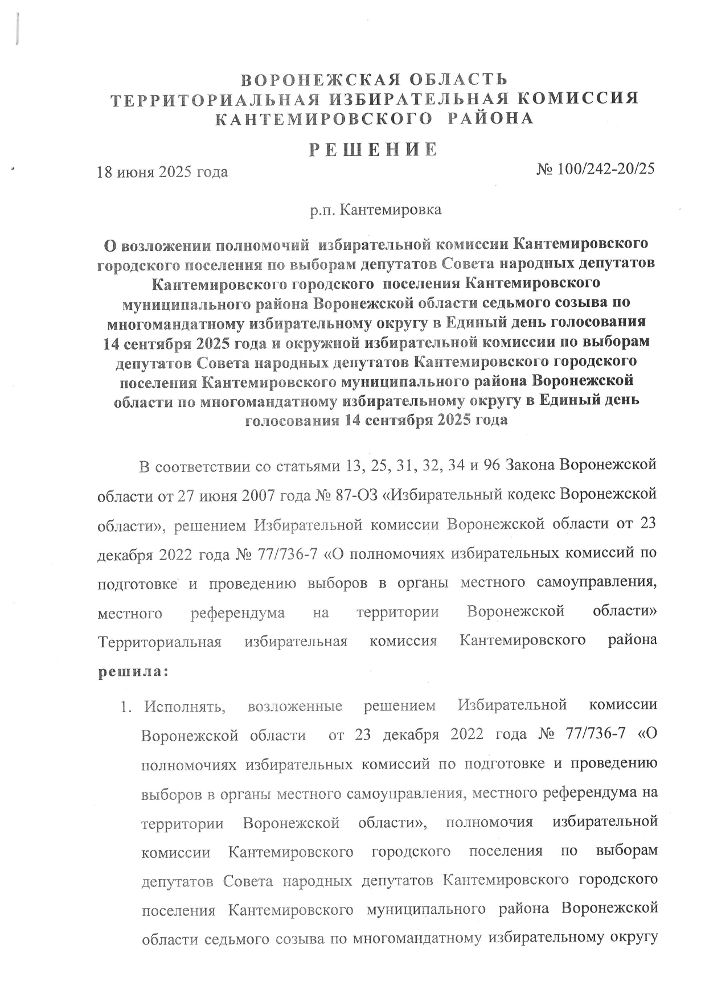

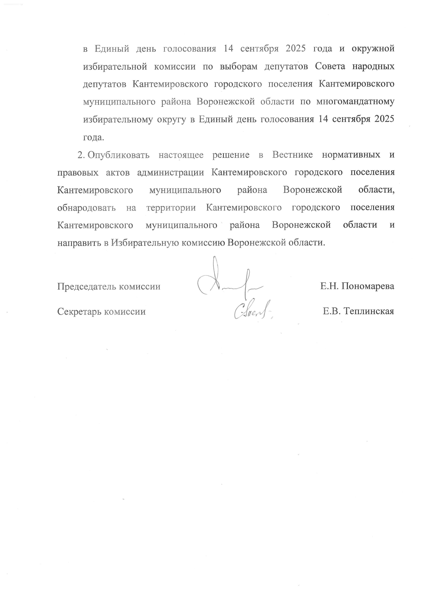

1. При подаче заявителем Заявки в соответствии с регламентом и инструкциями оператора электронной площадки, информация о внесении заявителем задатка формируется оператором электронной площадки и направляется Организатору аукциона.